البروتينات
البروتينات
البروتينات هي من أهم مكونات الخلية الحية ، توجد في السايتوبلازم وغلاف الخلية Cell Membrane لجميع الخلايا بدون استثناء . وتكون 7% من الـ Blood Plasma و 20% من تركيب العضلات Muscles .
Composition of Proteins
تركيب البروتينات
% | Elements (العنصر)
50 | C
7 | H
23 | O
16 | N

ويحتوي البروتين على كميات قليلة من الـ S ، P بنسبة 3% وعناصر أخرى مثل الـ Fe ، Cu، I . . . . Zn
Function of Proteins وظائف البروتينات
يعتبر البروتين من اكثر المركبات الحيوية تنوعا في الوظيفة من هذه الوظائف تستخدم البروتينات كمواد ناقلة Carrier حيث تقوم بنقل أيونات المعادن داخل الجسم ويحتوي الكائن الحي على البروتينات المناعية Immune Proteins وهي المسؤولة عن الجهاز المناعي للجسم والدفاع عنه كذلك فإن البروتينات النقية تدخل في تركيب جميع الأنزيمات Enzymes لذلك فإن البروتينات تدخل في تركيب قسم من الهورمونات Hormones .
تصنيف البروتينات حسب وظائفها الحيوية:
1-وظيفة التحفيز :حيث ان الانزيمات هي نوع من انواع البروتينات لها القدرة على تحفيز التفاعلات الحيوية حيث كل انزيم متخصص بعمل خاص يختلف عن الانزيم الاخر ويزيد عدد الانزيمات على 1500 انزيم .
2- عناصر تركيبية:
-البروتين الليفي المسمى(كولاجين)الذي يدخل في تركيب الانسجة الرابطة بين الخلايا ويتميزباحتوائه على الحوامض الامينية هيدروكسي برولين وهيدروكسي لايسين
-الاستين elastin الذي يدخل في تركيب جدران الاوعية الدموية.
-الكيراتين keratin الذي يدخل في تركيب الجلد والاظافر والشعر والريش.
3-البروتينات الناقلة :
-الهيموغلوبين:هو بروتين ينقل الاوكسجين من الرئتين الى الانسجة المختلفة.
- الالبومين :موجود في مصل الدم وينقل الحوامض الشحميةالحرة بين الانسجة الدهنية والاعضاء الاخرى.
- ليبو بروتين:ينقل الدهون عن طريق الدم.
4- الهرمونات:بعض الهرمونات ذات تركيب بروتيني مثل:
- الانسولين الذي ينظم العمليات الحياتية لسكر الكلوكوز.
- هرمون النمو الذي ينظم عملية النمو والتكامل ويفرز من الغدة النخامية.
5- وظائف وقائية او دفاعية protective agents.
وتسمى هذة البروتينات بالاجسام المضادة antibodies حيث تتحد مع الاجسام الغريبة التي تدخل الجسم والتي تدعى antigens وتعطلها عن العمل وكذلك هناك الكلوبيولينات المناعية Immune globulins.
6- البروتينات الخازنة storage proteins.
وهي بروتينات تخزن المواد الغذائية مثل زلال البيض وبروتين الحليب الكازائين.
7- وظيفة التقلص وهي بروتينات تعمل كعناصر اساسية في التقلص و الانبساط مثل بروتين الائكتين actin.
8 – التوكسيناتToxins
هناك بعض البروتينات السامة مثل سموم الأفاعي وسموم البكتريا اللاهوائية المسؤولة عن تسمم الأطعمة ، وكذلك بعض البروتينات النباتية السامة مثل سم الرايسين Ricine من بذور الخروع
الحوامض الامينية – ألفا : α – amino acids
1- هي الوحدة الاساسية لبناء جميع البروتينات وعددها في الطبيعة عشرون حامض اميني 0
2- تحتوي على جذر الامين ( NH₂ ) اضافة الى مجموعة الكاربوكسيل COO وتسمىα– amino acids لان مجموعة الامين متصلة بذرة كاربون α نسبة الى جذر الكاربوكسيل 0

α-carbon COOH
H₂N- C-H
R
التركيب العام للحامض الاميني

3- ذرة الكاربون الفا في جميع الاحماض الامينيةعدا الكلايسين غير متناظرة asymmetric وتعد هذه الاحماض فعالة بصريا optically active فهي اذن موجودة على نوعين D , L اعتمادا على مجموعة الامين ( اذا كانت على اليسار L والعكس D )
وجميع الاحماض الامينية الموجودة في الحيوانات الراقية هي نوع L – الفا – احماض امينية L - α – amino acids

COOH
H2N- C-H L-α-amino acid
R
COOH
H - C-NH₂ D-α-amino acid
R
4- ثنائي مجموعة NH₂ و COOH على ذرة الكاربون α – في المحاليل المتعادلة ( PH = 7 ) فتكون الاحماض الامينية ثنائية القطب اذ تسمى ايون أمثوتيري أو zwitterion
* ان zwitterion المتعادل الشحنة لايستطيع الهجرة في مجال كهربائي 0 والمجموعة R اذا كانت متاين ففي هذه الحالة تكون جزيئة الحامض الاميني سالبة او موجبة في المحلول المتعادل ( PH = 7) 0 لناخذ ثلاث احماض امينية , الاول متعادل مثل الالينين والثاني حامض الاسيارتك والثالث قاعدي مثل اللابيسين

1 - Alaninالالنين : ( متعادل )
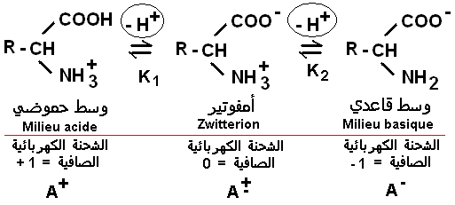
Pka₂
9.7

Pka₁
2.3

pI= pH=6.02 يصبح مستقبلا للبروتون
نقطة تعادل الشحنة : Isoelectric point PI :
هي الpH التي عندها لايستطيع الايون الثنائي القطب الهجرة في مجال كهربائي اي المحصلة النهائية للشحنات = صفر اي يحل الحامض الاميني في حالة ثنائي القطب ( ايون امنوتيري ) عن تلك ال pH

pH

0.1m HCl(ml) 0.1NaOH (ml)
منحني المعايرة للالنين تم الحصول عليه من معايرة 20 مل من 0.1 من الالنين مع 1M من NaOHو 0.1M من HCl
2- حامض الاسباريتيك : ( حامضي )
Pka₃
9.8

Pka₂
3.86

Pka₁
2.09

OOC-CH₂-CH-COOH HOOC-CH₂-CH-COO ‾ ‾ OOC –CH₂-CH-COO‾ ‾
NH₃⁺ NH₃⁺ NH₃ محصلة الشحنة = 0محصلة الشحنة = +1
نقطة تعادل الشحنة ايون امفوتيري
OOC –CH₂ –CH -COO‾‾
NH₂
محصلة الشحنة =-2

2.09 +3.86
= 2.96 PI = 2

PH

منحني المعايرة لحامض الاسبارتك تم الحصول عليه من معايرة 20 ml من 0.1 ml من حامض الاسبارتك هيدروكلوريد مع 0.1M من NaOH
3- اللايسين : ( قاعدي )
Pka₂
8.95

Pka₁
2.18

H₃N⁺ CH₂(CH2)3-CH-COOH H3N⁺CH₂(CH2)3-CH-COO ‾
NH₃⁺ NH₃
0محصلة الشحنة = ⁺1 محصلة الشحنة = ⁺2
Pka₃
10.53

H₂NCH₂(CH₂)₃-CH-COO‾ H3N⁺ -CH₂(CH2)3-CH-COO ‾
NH₂ NH₂
محصلة الشحنة = 0محصلة الشحنة
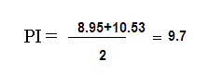
تفاعلات الحوامض الامينية في اوساط حامضية وقاعدية:
بالنظر لاحتواء الحوامض الامينية على مجموعتي الأمين والكاربوكسيل فأنها تعتبر ثنائية القطب اي تعمل كحامض او كقاعده وتسمى امثوتيرية أي تفقد وتكتسب بروتون لهذا فانها اذا وصفت في محاليل حامضية PH = 1تتقبل بروتون وتنشحن ( + ) واذا وصفت في محاليل قاعدية قوية , تفقد بروتون وتنشحن ( - ) اما في نقطة التعادل الكهربائي PI حيث عدد ( + ) مع ( - ) متساوي فتكون من PH لكل حامض اميني ( انظر صفحة 4و5 ).
-الحوامض الامينية المتعادلة : عادةَ تحتوي على مجموعة كربوكسيل واحده ومجموعة امين واحدة
GLY, Ala, Val , Leu , ILe
Ser , Thr , Cys , Met , Phe
Tyr , Try , Pro
محصلة الشحنة = صفر عندما PI = PH ( 5 – 6.3 )
-الحوامض الامينية الحامضية : عادة تحتوي على مجموعتين كربوكسيل ومجموعة واحدة امين مثل حامضي Glu , Asp
محصلة الشحنة = صفر عندما PI = PH (2.97 - 3.8 )
-الحوامض الامينية القاعدية : تحتوي على مجموعة كربوكسيل واحدة ومجموعتين امين مثل Lys , His , Arg
محصلة الشحنة = صفر عندما PI =PH (7.6 – 10.8 )

بشكل عام :
في محيط قاعدى ينشحن الحامض الاميني ( سالب ) اذا ارتفعت PH عن PI بوحدتين
في محيط حامضي ينشحن الحامض الاميني ( موجب ) اذ انخفضت PH عن PI بوحدتين.
تكوين الببتايد Formation of Peptide
تتكون الببتايد ومن ثم البروتينات من ارتباط الحوامض الأمينية بعضها مع البعض الآخر تساهميا وذلك بواسطة تكون روابط ببتيدية Peptide Bond لتشكل سلاسل طويلة غير متفرعة لتعطي التراكيب الخاصة بالببتيدات والبروتينات .

C = O…..HN
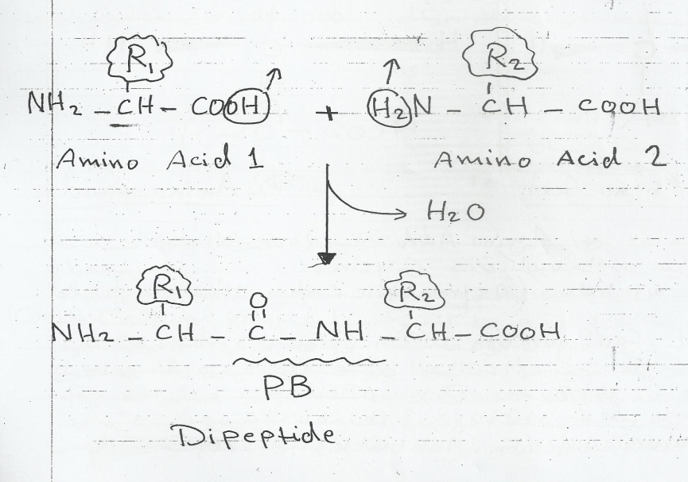
تتكون الـ Peptide Bond الرابط الببتوية من اتحاد المجموعة الامينية Amino group لأحد الحوامض الامينية مع المجموعة الكاربوكسيلية Carboxylic group للحامض الاميني المجاور مع فقدان جزيئة ماء واحدة وهذه الرابطة تعتبر الاساس في بناء الببتيدات والبروتينات

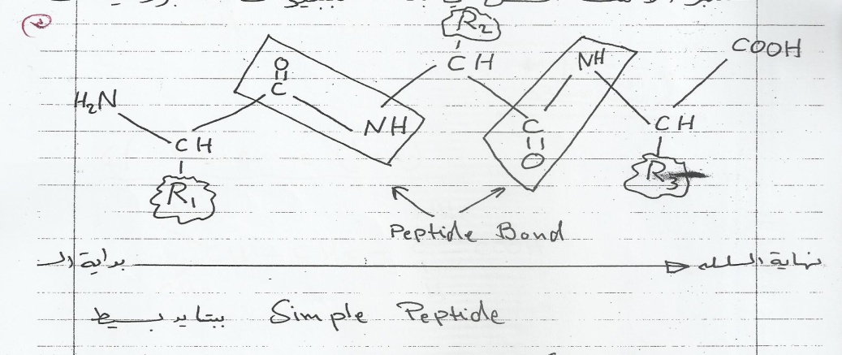
توجد الببتيدات بشكل Di ثنائي ، Tri ثلاثي ، Tetra رباعي وذلك حسب اعداد الحوامض الامينية الموجودة في السلسلة الببتدية ، ويطلق اسم عديد الببتايد Poly peptide على الببتيدات الذي يحتوي على اكثر من عشرة حوامض أمينية أو أكثر ، تحتوي البروتينات الطبيعية على سلاسل ببتيدية Peptide chains تتكون من عدد يتراوح من 50 – 2500 حامض أميني وذلك حسب نوعية وطبيعة البروتين .
ويتم ترتيب الـ Amino Acid AA في السلسلة الببتيدية بواسطة نظام دقيق وحساس يدار من قبل الـ DNA عند بناء الجزيئة البروتينية أو تخليق البروتينات Biosyntheses Proteins .
Classification of Amino Acids تصنيف الاحماض الامينية
- Neutral Amino Acids الحوامض الامينية المتعادلة
- Aliphatic Amino Acids
1/ Glycine (Gly.) كلايسين

2/ Alanine (Ala.) الانين

3/ Serine (Ser.) سيرين

4/ Threonine (Thr.) ثريونين
5/ Valine (Val.) فالين
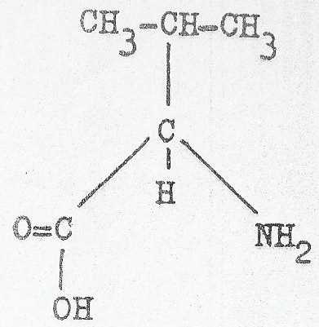
6/ Leucine (Leu.)ليوسين
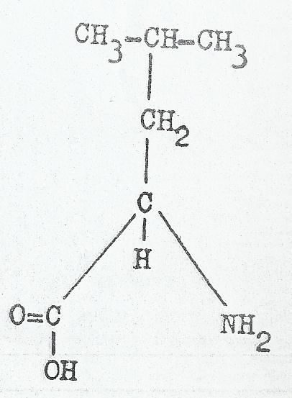
7/ Isoleucine (Ile.)ايزوليوسين
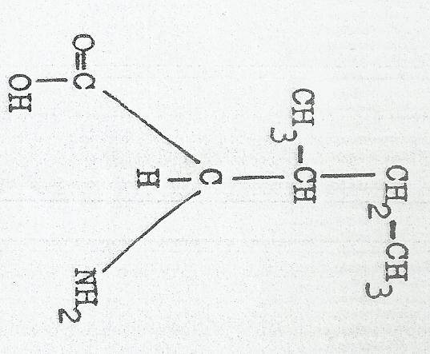
Aromatic Amino Acids الحوامض الامينية العطرية
8/ Phenyl Alanine (Phe) فنيل الانين
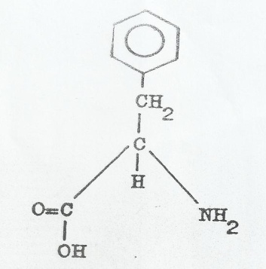
9/ Tyrosine (Tyr) تايروسين
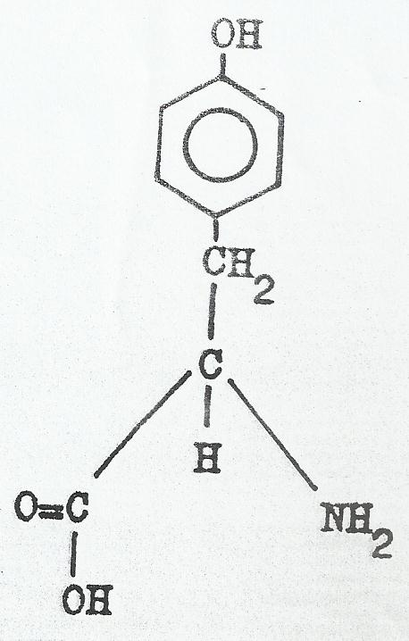
10/ Tryptophane (Trp) تربتوفان
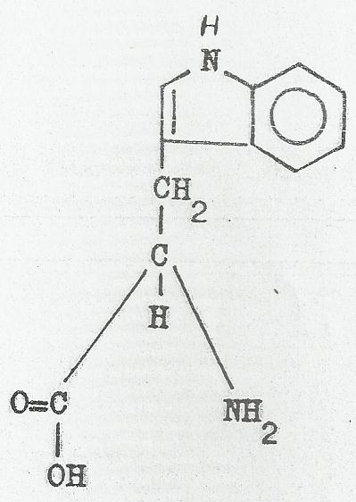
C.Heterocyclic Amino Acid
11/ Proline (Pro.) برولين
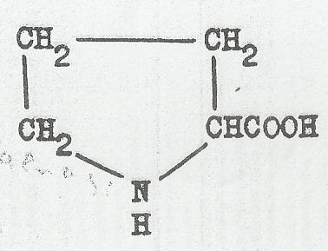

D. Sulfur Containing Amino Acids الحوامض الأمينية الحاوية على الكبريت
12/ Cysteine (Cys)
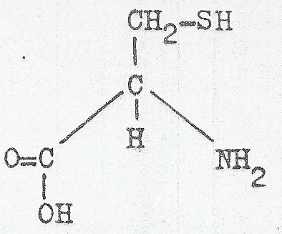
13/ Methionine (Met)
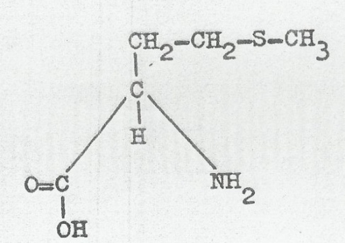

2- Acidic Amino Acids الحوامض الأمينية الحامضية
14/ Aspartic Acid (Asp)
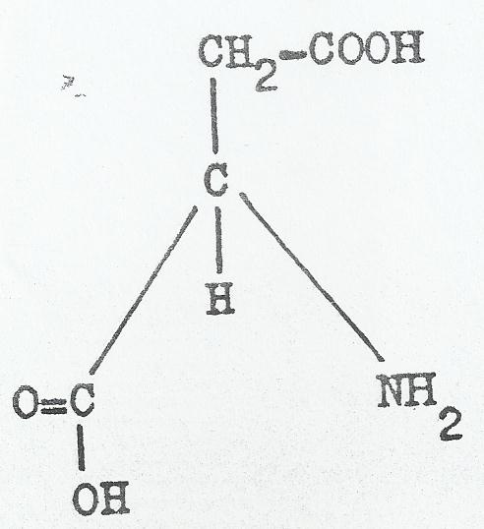

15/ Asparagine (Asn)
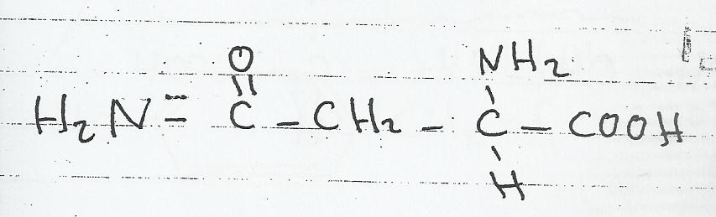
16/ Glutamic Acid (Glu)
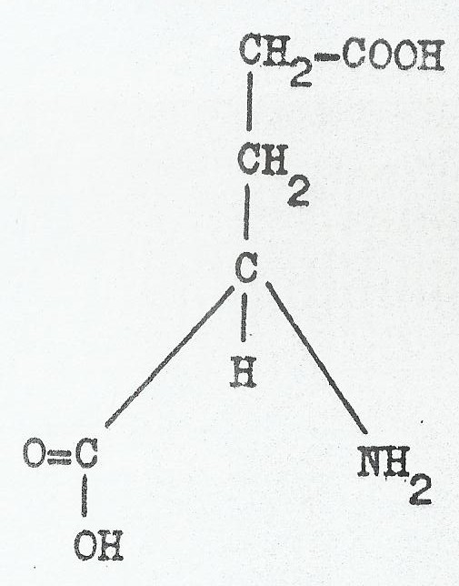
17/ Glutamine (Gln)

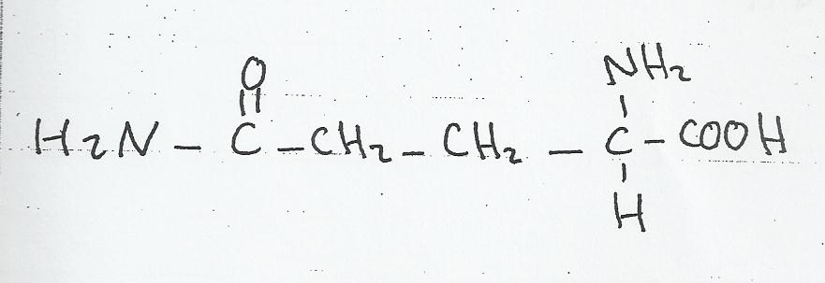

3- Basic Amino Acids الحوامض الأمينية القاعدية
18/Arginine (Arg) 19/Lysine (Lys)
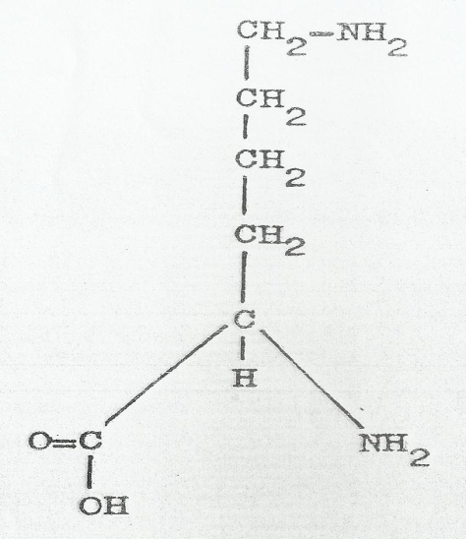
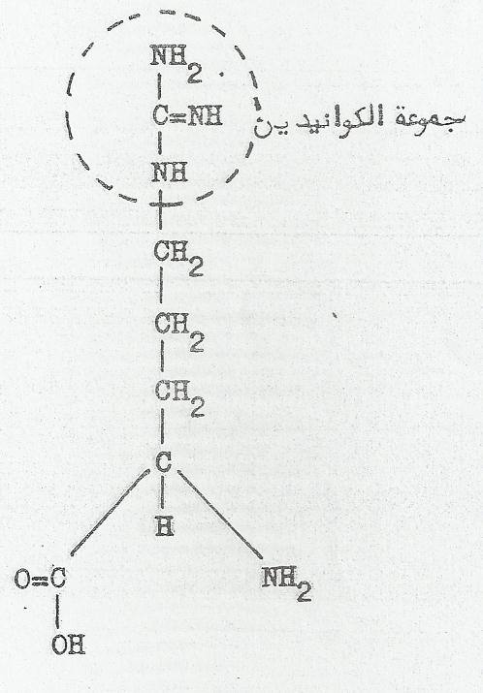
20/Histidine (His)
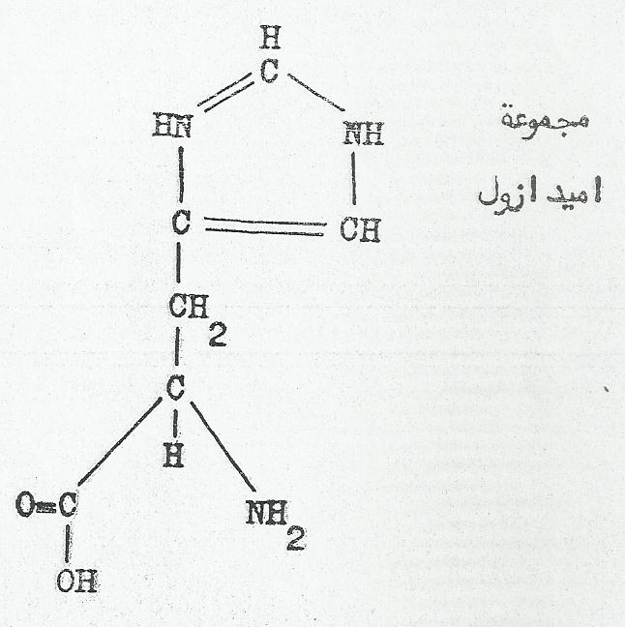
Non Protein Amino Acids الحوامض الأمينية غير البروتينية
الحوامض الأمينية المذكورة في السابق تدخل في تركيب الجزيئة البروتينية ويوجد أيضا العديد من الحوامض الأمينية في الطبيعة بصورة حرة أو مرتبطة مع مركبات أخرى ولكنها لا تدخل في تركيب البروتينات وعادةً تتمتع بنشاطات بايولوجية عديدة ومنها ما يلي :
Ornithine Citrulline
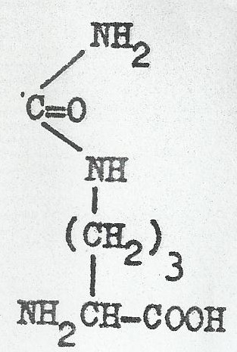
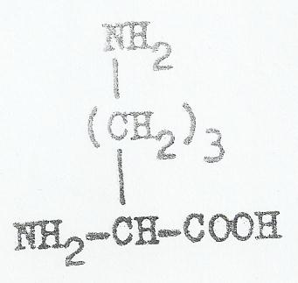

H₂N – CH₂ – CH₂ – COOH
Β – Alanine
يبلغ عدد الحوامض الأمينية غير البروتينية بحدود الـ 200 ومنها أيضا :
Homo Cysteine
Homo Serine
Isovalthin
Essential Amino Acids الحوامض الأمينية الأساسية
لا يستطيع جسم الانسان والحيوانات من تصنيع وتخليق مجموعة محدودة من الحوامض الأمينية داخل الجسم بمعدل كافي للحاجة اليومية وتدعى هذه الحوامض الأمينية بالحوامض الأمينية الأساسية ومن الضروري جدا أن تأخذ من قبل الإنسان على شكل أغذية مدعمة أو عن طريق الأدوية Drugs ، ومن الأمثلة على هذه الحوامض :
Methionine , Phenyl Alamine , Leucine , Valine , Lysine , Threonine , Tryptophane .
هنالك بعض الحوامض الأمينية الأساسية بالنسبة للأطفال مثل الـ Arginine
مشتقات الحوامض الأمينية
بالإضافة للفعاليات الحيوية المهمة التي تقوم بها الحوامض الأمينية كمواد لبناء الجسم ، توجد عدد من المركبات المهمة والظرورية للجسم والتي تعتبر من مشتقات الحوامض الامينية مثل :

- Glutathion (G – SH)
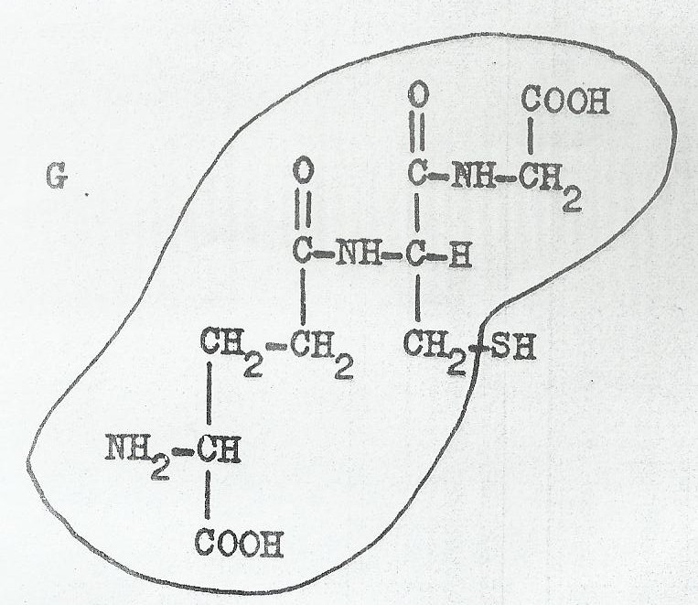

الكلوتاثيون هو Tripeptide يتكون من ثلاث حوامض أمينية هي Cysteine , Glycine , Glutamic Acid والـ -SH هو الجذر الفعال في المركبات ويوجد في الأنسجة الحيوانية والنباتية ، وهو عامل مهم في عملية الأكسدة والاختزال في الخلية ولهذا المركب لا يتأثر بالانزيمات المحللة للبروتين الموجودة في الجسم ويوجد في كريات الدم الحمراء .

- Thyroxine ثايروكسين هرمون الغدة الدرقية
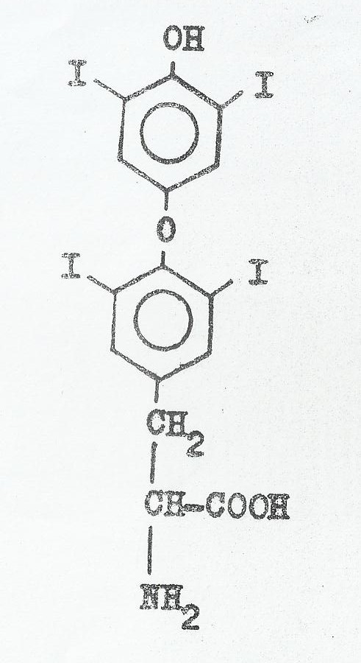
الحامض الأميني Tyrosine له علاقة وثيقة بتخليق هرمون الثايروكسين والذي يفرز من قبل الغدة الدرقية Thyroid Gland وينقل منها إلى جميع أنحاء الجسم عن طريق الدم ، يعمل هذا الهورمون على زيادة سرعة التفاعلات الحيوية الـتأكسدية ، يدخل اليود في تركيب الهورمون تصل إلى حوالي 65% من الوزن .

- Adrenaline (Catechol amine) هرمون الأدرينالين
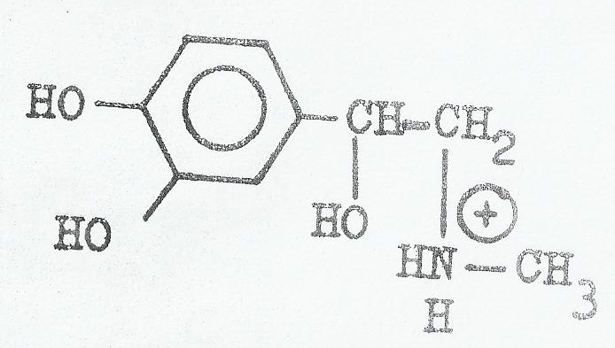
يخلق هذا الهورمون من الحامض الأميني Phenyl alamine في غدة الأدرينال فوق الكليتين ويدعى هذا الهورمون أيضا بالـ Epinephrine يحفز هذا الهورمون عملية تجزئة الـ Glycoge في العضلات وكذلك تنشيط عملية الفسفرة ، وفسفرة الأنزيمات مثل Phosphorylase الذي يعمل على تكسير الـ Glycogen .

Properties of Amino Acids خواص وصفات الحوامض الأمينية
- Physical Properties الصفات الفيزيائية
- الحوامض الأمينية تمتاز بشكلها البلوري ، عديمة اللون ، وتذوب جميعها في الماء ما عدا الـ Tyrosine يذوب في الماء الحار فقط أما الحامض الأميني Cysteine لا يذوب حتى في الماء الحار ، وتذوب بشكل قليل في الكحول ولا تذوب في الأيثر .
- توجد الحوامض الأمينية في المحاليل المائية على شكل ثنائي القطب Dipolar Ions أو ما يسمى بالـ Zwitter Ions زويتر ايون .
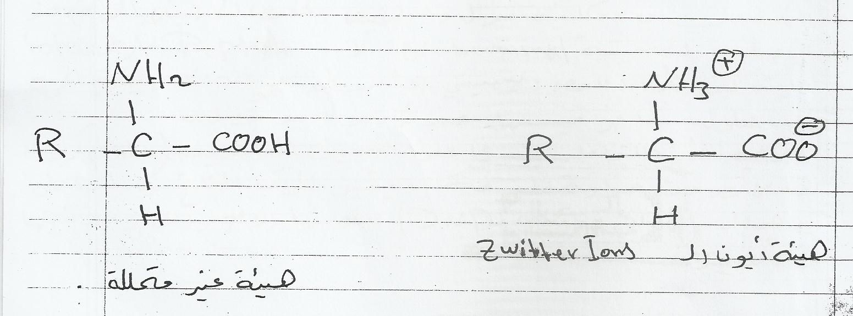
- من خواص الحوامض الأمينية أنها تسلك سلوك حامض (واهبة للبروتون) أو سلوك قاعدي (قابلة للبروتون) يطلق على المركبات التي تسلك سلوك حامضي وقاعدي بأنها مركبات امفوتيرية (Amphoteric Electrolytes) ويعود سبب هذه الخاصية إلى كون الحوامض الأمينية تحتوي على Amino group واحدة و Carboxyl group واحدة ، إن عملية فهم الخواص الحامضية – القاعدية للحوامض الأمينية Acid – Base Properties هي ذات أهمية قصوى في العديد من صفات البروتينات ، كذلك فإن عملية فصل وتقدير وتشخيص الحوامض الأمينية المختلفة وكذلك ترتيبها في جزيئة البروتين تعتمد على سلوك الحوامض الأمينية الخاصة في الأوساط الحامضية والقاعدية .
- تمتاز الحوامض الأمينية بطعمها الحلو بشكل عام ما عدا الـ Ile و الـ Arg فيتميزان بطعمهما المر .
- بعض الـ Amino Acid مثل الـ Trp ، Tyr ، Phe تمتص الاشعة فوق البنفسجية U.V. على 260-240nm ولهذه الخاصية تستخدم عادةً للكشف عن الحوامض المذكورة وكذلك عن البروتينات التي تحتويها وخصوصا المستخلصة طبيعيا لغرض دراسة النشاطات الأنزيمية .

- Chemical Properties of Amino Acidsالخواص الكيميائية للحوامض الأمينية
للحوامض الأمينية عدد كبير من التفاعلات بسبب أحتوائها أساسا على المجموعتين الكاربوكسيلية والأمينية معا والمعروفتان بفعاليتهما الشديدة ، إضافة إلى احتمال مشاركة السلسلة الجانبية في عدد من التفاعلات وخاصة في حالة الحوامض الأمينية الاروماتيكية والحوامض الأمينية الحامضية والقاعدية .
- Decarboxylation of Amino Acidنزع المجموعة الكاربوكسيلية
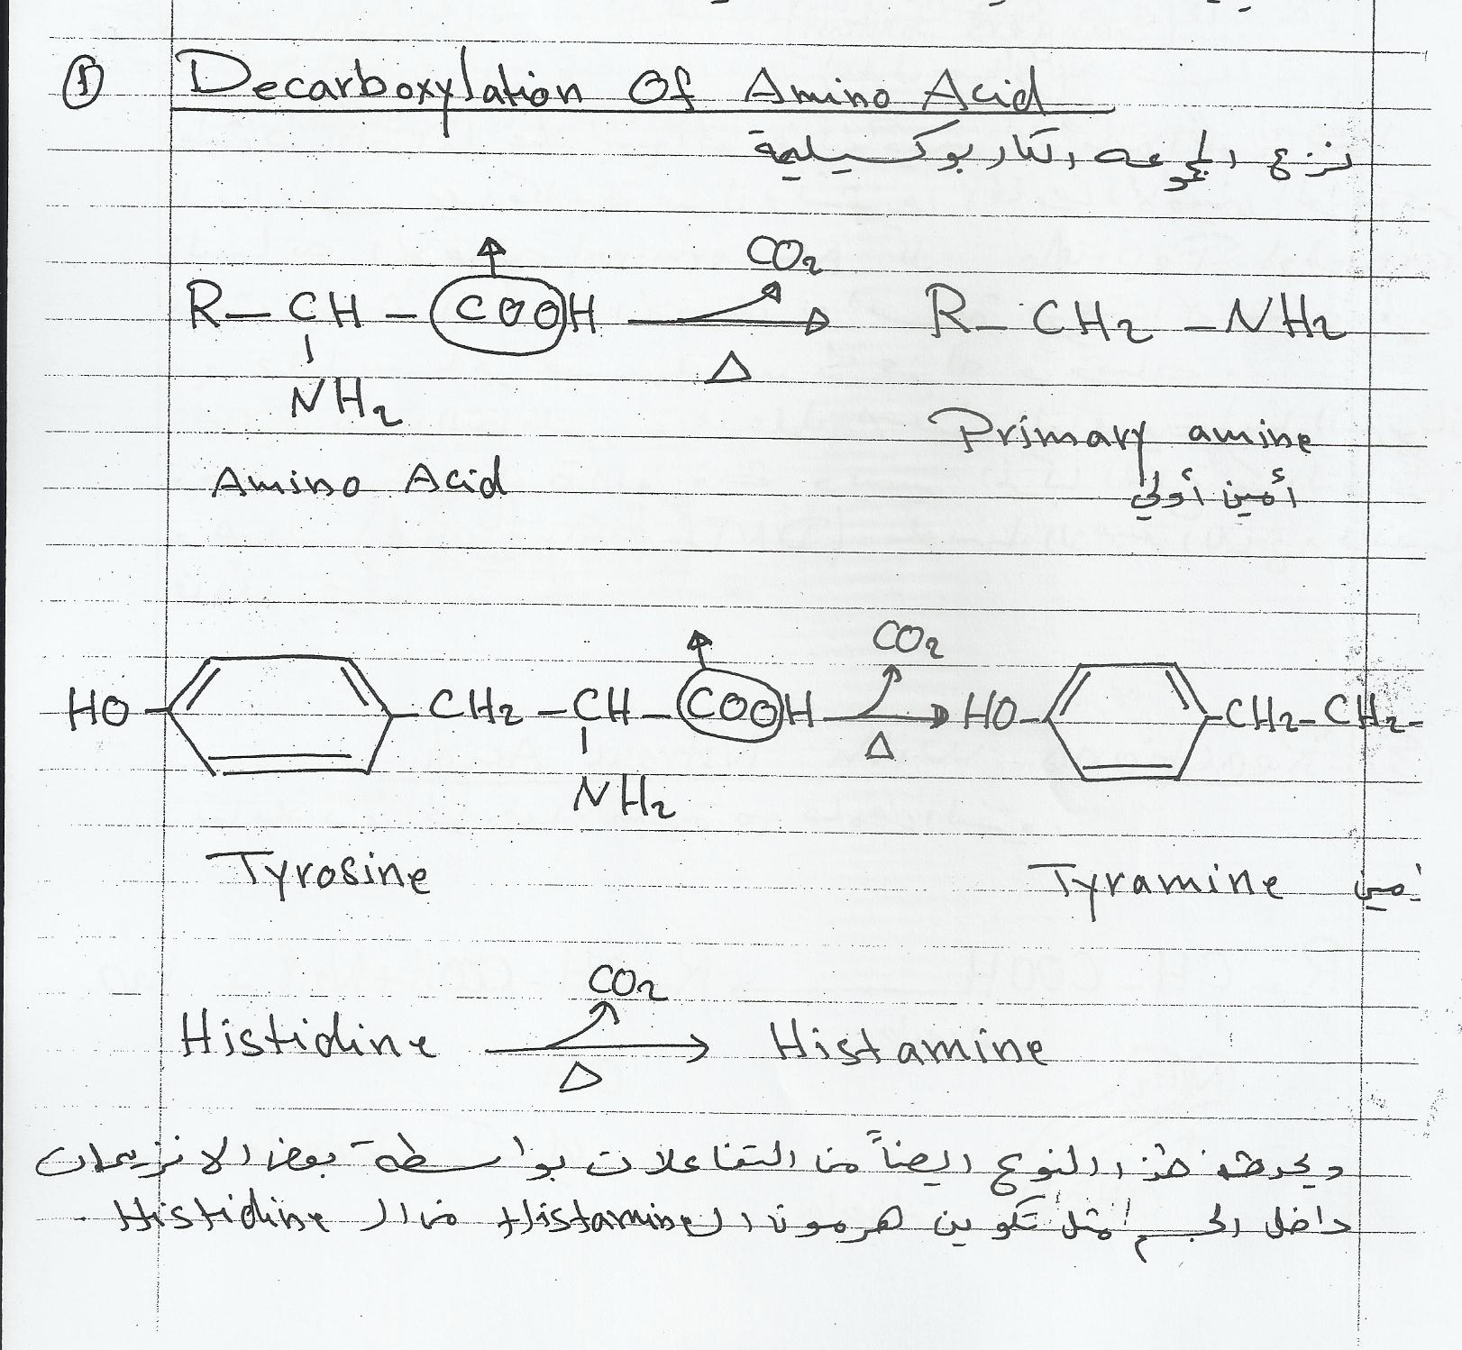
ويحدث هذا النوع أيضا من التفاعلات بواسطة بعض الأنزيمات داخل الجسم مثل تكوين هرمون الـ Histamine من الـ Histidine

- Sanger's Reaction التفاعل مع محلول سانجر
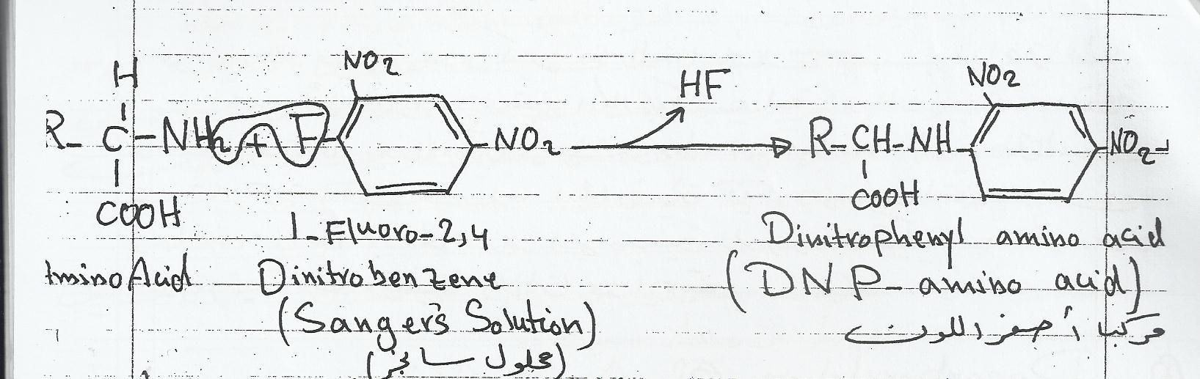
يطلق هذا التفاعل على جميع الحوامض الأمينية ، وتكمن أهمية هذا التفاعل في إمكانية عزل وتشخيص الحامض الأميني الواقع عند النهاية الأمينية N – terminal للـ Peptide أو الـ Protein حيث يتحد هذا الحامض الأميني بواسطة مجموعته الأمينية الحرة مع محلول سانجرفيسهل عندئذ عزله وفصله . يجري هذا التفاعل في محلول ضعيف القاعدية (مثل اليكربونات) وعلى درجة حرارة الغرفة ويتميز المركب من التفاعل وهو الـ (DNP – amino Acid) بلونها الأصفر اللماع وذائبيتها في الأيثر .
- Reactions with Nitrous Acidتفاعلات الحوامض الأمينية مع حامض النتروز
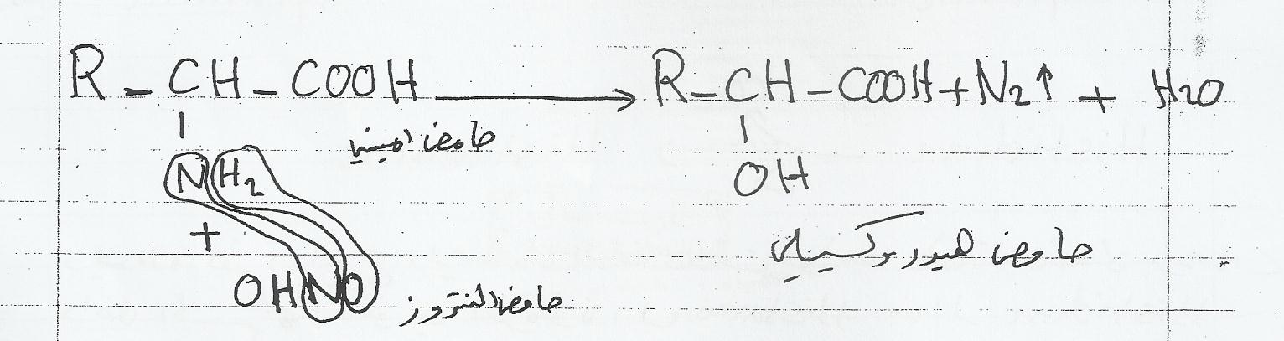

تتفاعل الحوامض الأمينية Amino Acids مع حامض النتروز Nitrous Acids مكونتا حوامض هيدروكسيلية ونتروجين وماء . ويلاحظ أن النتروجين المتصاعد ، نصفه من الحامض الأميني والنصف الثاني من حامض النتروز وبذلك يمكن تقدير حجم النتروجين المتصاعد فقط من الحامض الأميني وبالتالي يمكن تقدير كمية الحامض الأميني الموجود في المحلول أو في الـ Peptide أو في الـ Protein .
تسمى هذه الطريقة بطريقة Van Slyke فان سليك لقياس وتقدير الحوامض الأمينية

- - Ninhydrin Reactionالتفاعل مع الننهايدرين

5- Hydrolytic Deamination انتزاع المجموعة الأمينية بواسطة التحلل المائي
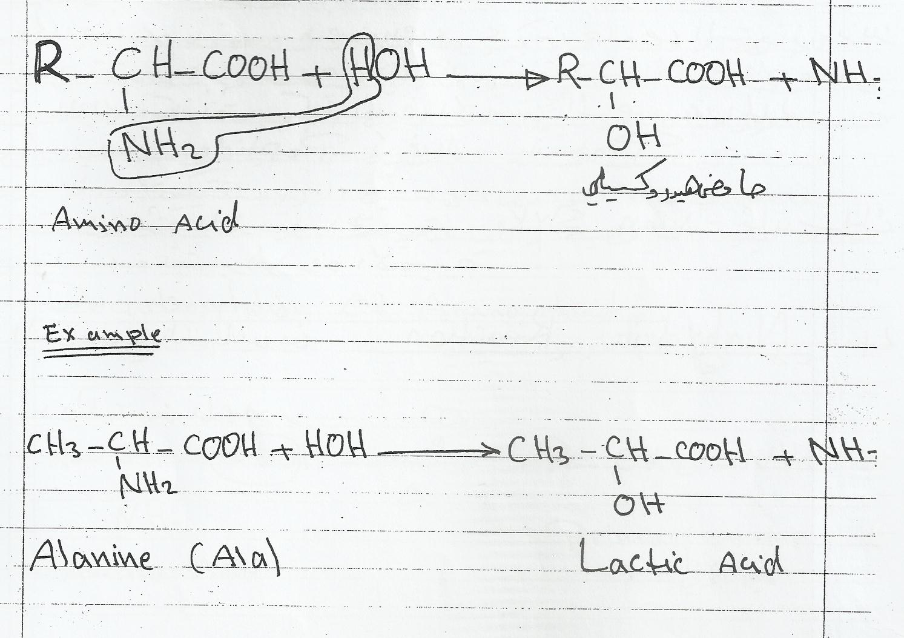
بواسطة هذا التفاعل تنفصل الـ Amino group على شكل أمونيا ويتحول الحامض الأميني إلى حامض هيدروكسيلي ، ويحدث هذا التفاعل كثيرا في الأمعاء الغليضة بواسطة البكتريا الخاصة .

6- Oxidative Deaminationانتزاع المجموعة الأمينية مع الأكسدة
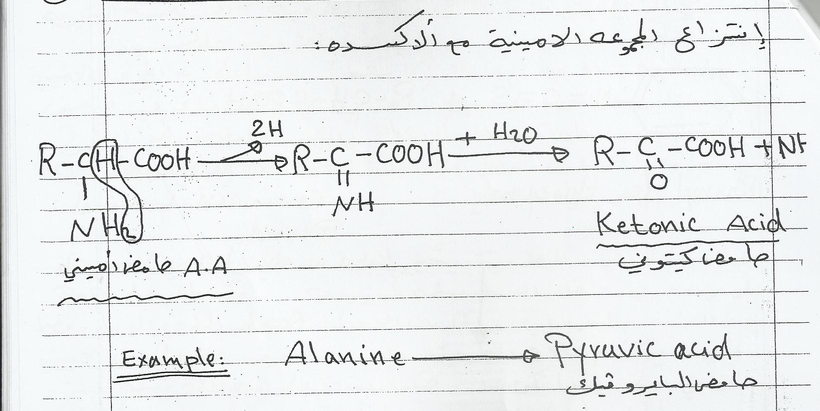
تحدث عملية نزع المجموعة الأمينية Oxidative Deamination باستعمال برمنكنات البوتاسيوم أو أنزيم متخصص نازع للمجموعة الأمينية Deaminase Enzyme وهذا التفاعل من أهم التفاعلات الخاصة بالحوامض الأمينية حيث يفسر بعض ما يحدث للحامض الأميني في الكبد Liver من خلال تفاعلات الـ Metabolism التمثل الغذائي وفي هذا التفاعل يتحول الـ amino acid إلى Ketonic acid حامض كيتوني .
مثل تحول الـ Alanine إلى Pyruvic Acid في الكبد
7- Edman Reaction التفاعل مع محلول إدمان

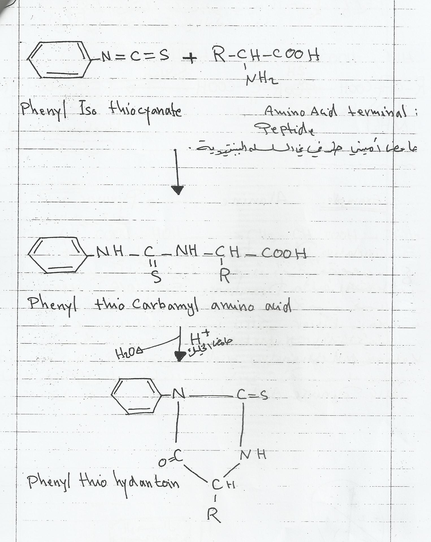
تعتبر هذه الطريقة من الطرق الحديثة المهمة من أجل التعرف على الحامض الأميني الذي يمثل النهاية الأمينية الطرفية في السلسلة الببتيدية NH₂ – terminal ، ويستخدم في هذه الطريقة محلول الـ Phenyl iso thio cyanate (كاشفا) فيتفاعل مع المجموعة الأمينية الحرة التابعة للحامض الأميني الطرفي في محيط قاعدي ضعيف لينتج الـ Phenyl thio Carbamyl وعند معاملة هذا الناتج مع حامض الخليك نحصل على مشتقة الـ Phenyl thio hyolantion للحامض الأميني الطرفي .
بواسطة هذه الطريقة يمكن التعرف على الحوامض الأمينية الموجودة في داخل السلسلة الببتيدية Peptide chanin وذلك بالتعرف على الحامض الأميني الطرفي الأول وفصله وبعده يمكن إعادة الطريقة نفسها للتعرف على الحامض الأميني الطرفي الجديد المتكون وهكذا بقية الحوامض الأمينية التي تكون داخل السلسلة تباعا ولغاية عشرين حامض أميني إذا ما اجريت هذه التفاعلات بشكل دقيق جدا ، وبواسطة هذه الطريقة أمكن التعرف على التركيب الأبتدائي للعديد من المركبات البروتينية .
Amino Acids Sequence in Peptides and Proteins
تعاقب الحوامض الأمينية في الببتيد والبروتين
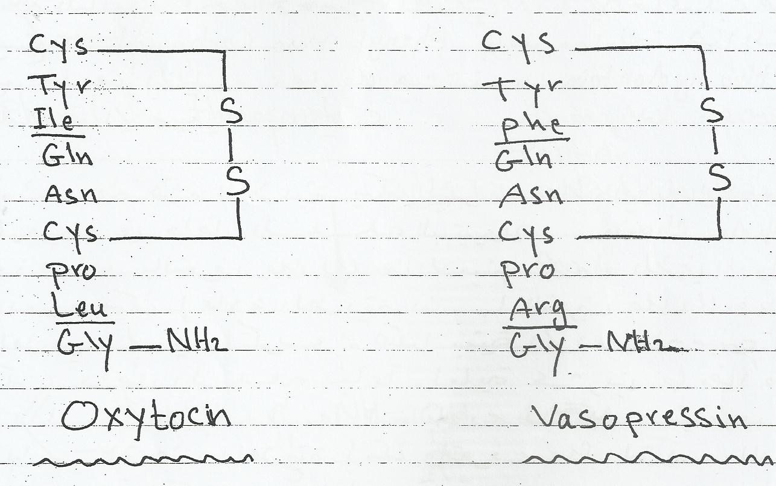
تم التعرف على تركيب وترتيب وتتابع اثنين من الهورمونات الببتيدية هما الـ Oxytocin والفاسوبرسين فكلا منهما يتكون من تسعة حوامض أمينية مع وجود جسر من Disulfide linkage (رابطة ثنائية الكبريت) أو جسر كبريتيد بين الـ Cystein الطرفي والـ Cysteine السلسلة البيتيدية .
سبع من هذه الحوامض الأمينية في هذين الببتيدين متشابهين والأختلاف فقط في 2Amino Acid وعند حدوث مثل هذا الأختلاف في الببتايد Peptide ينتج عن ذلك اختلاف في النشاط الفسيولوجي لهذين المركبين .
ولقد تمكن العالم الفرنسي Vincent Du Vigeaud من تخليق الجزيئين السابقين من الـ Amino Acid صناعيا ولهما نفس النشاط الهورموني الطبيعي .
Oxytocin : هرمون ببتيدي يفرز من قبل الغدة النخامية Pituitary Gland يقوم بالسيطرة على انقباض العضلات الملساء والتي تساعد على افراز الحليب لدى الإناث .
Vasopressin : هو هرمون ببتيدي يفرز من قبل الغدة النخامية يقوم بالسيطرة على عملية طرح البول إلى الخارج وكذلك تم تخليق الكثير من المركبات الببتيدية المتعددة والموجودة أصلا في الطبيعة وكذلك تم تصنيع البروتينات الهورمونية مثل الـ Parathormone , Gastrin , Insuline وكذلك انزيم الـ Ribonuclease الذي يحتوي على 124 Amino Acids .

Structural levels of proteins مستوى التركيب البروتيني
تعتمد الخواص الكيميائية والحيوية للـ Proteins على تركيب الجزئ كما يوجد في الحالة الطبيعية ، وتتراوح البروتينات في درجة تعقيدها من البساطة مثل الـ Vasopressin إلى المعقدة مثل بروتين المايكلوبين Myoglobin .
يوجد عدة مستويات في النظام التركيبي للجزيئات البروتينية وقد أمكن تحديد هذه المستويات بأربعة تراكيب .

- Primary Structure التركيب الأولي للبروتينات

يعرف التركيب الأبتدائي (الأولي) للبروتينات بواسطة الروابط الببتيدية Peptide linkage الناتجة من ارتباط وحدات الحوامض الأمينية المكونة للبروتينات الطبيعية.
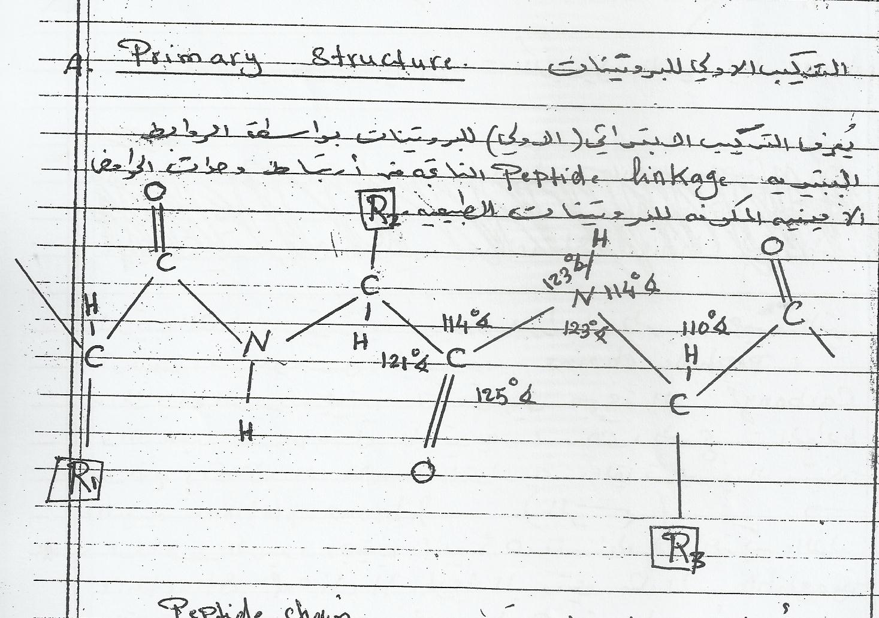
أبعاد سلسلة ببتيدية Peptide cham وهو البناء يمثل هيكل السلسلة الببتيدية وما يتصل بها من مجموعات ، فكل حامض أميني يبعد 1.5 أنكستروم من الحامض الأميني الآخر المتصل به ويعمل اللولبي الواحد لفة كاملة كل 3.6 حامض أميني ويكون اتجاه حلزون اللولب إلى اليمين عادةً .
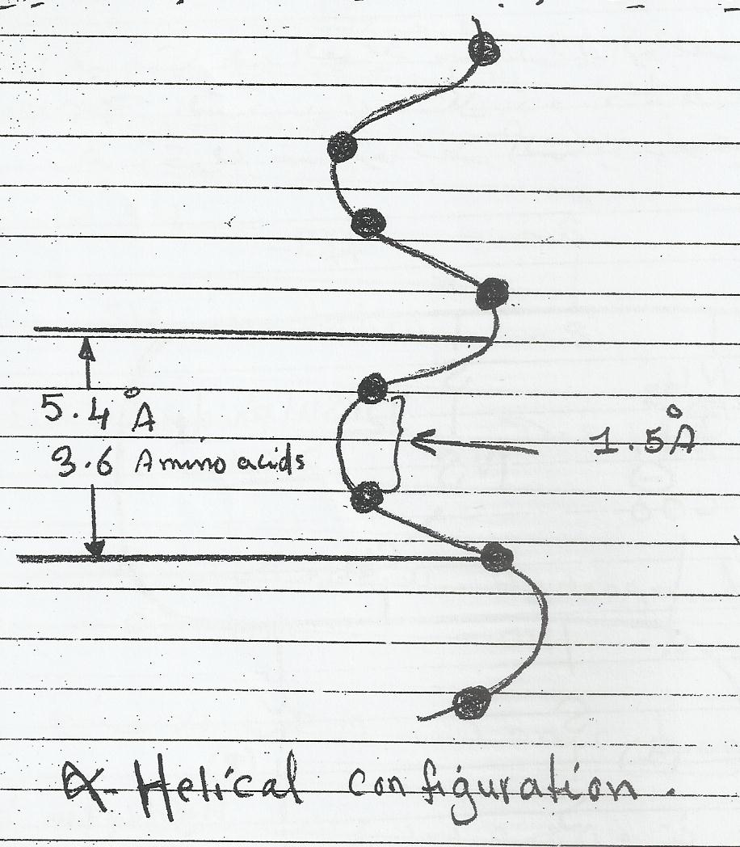
B . Secondary Structureالتركيب الثانوي للبروتينات 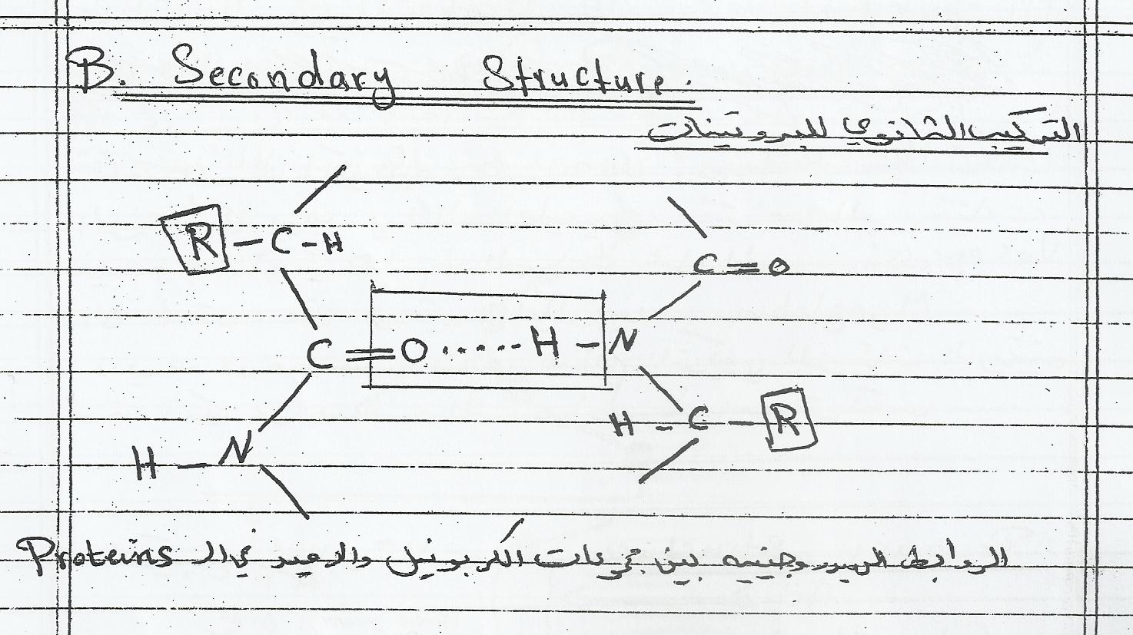
التركيب الثانوي يقصد به وجود الروابط الهيدروجينية التي تربط السلاسل الببتدية ، والرابطة الهيدروجينية تحدث بين مجموعة الـ
والأميد للسلاسل الببتيدية ، وهذا النوع من الروابط يوضح اتصال السلاسل المتوازية والتي توجد في البروتينات الليفية fibrous proteins .
* والروابط الهيدروجينية أيضا هي المسؤولة عن التركيب اللولبي Helical Structure لجزيء البروتين مثل الـ Myoglobin والتي تربط بين مجموعة الـ Carbonyl من حامض أميني مع مجموعة الأميد (Imido group) من حامض أميني آخر بعيد عنه على نفس السلسلة الملتفة يميناً .
3-Tertiary Structure التركيب الثالثي
هو ناتج من نشاط العديد من أنواع الروابط التي تمسك التركيب في شكل ذو درجة عالية من التعقيد وهي أقوى من الروابط الهايدروجينية .
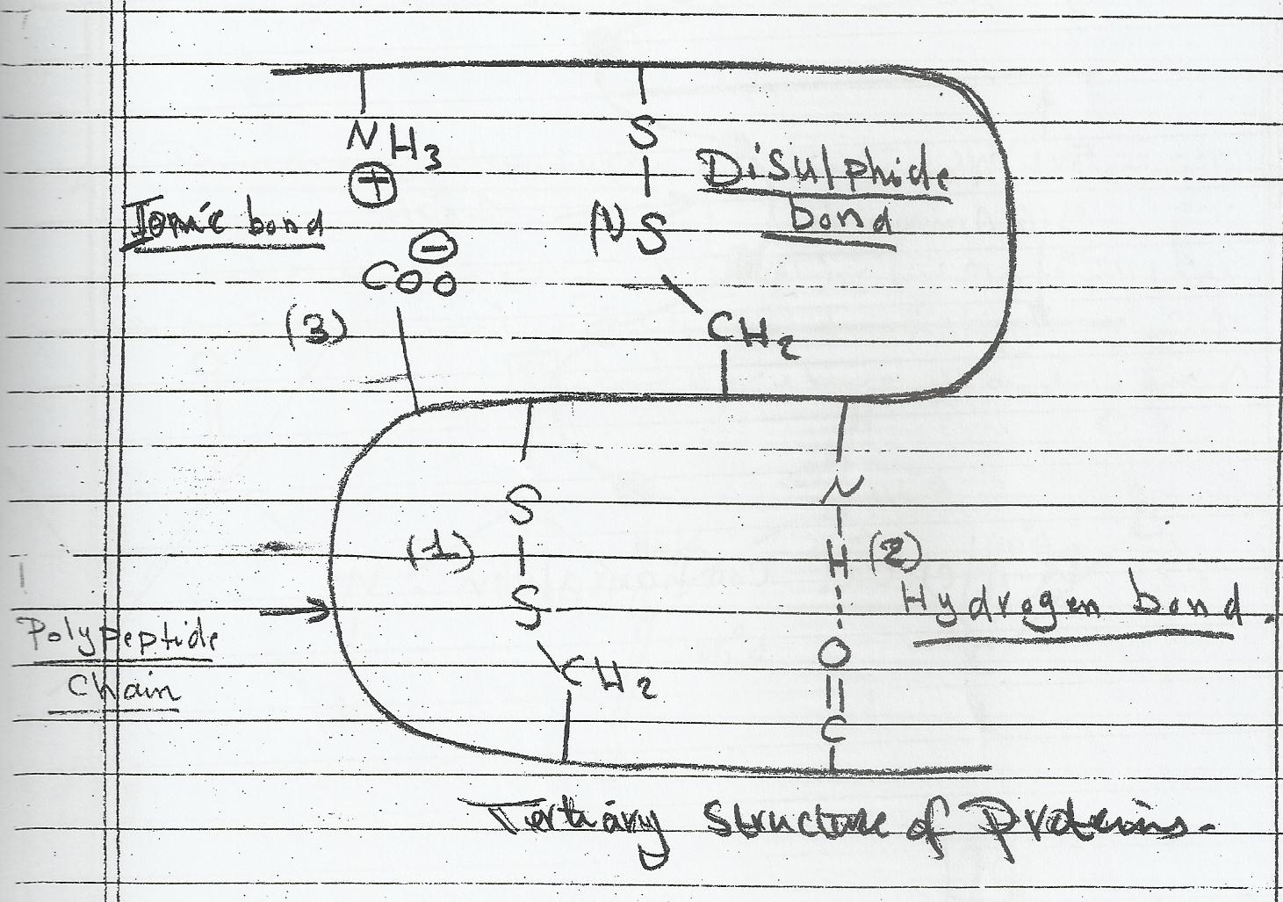
Quaternary Structureالتركيب الرابعي
وهو تجمع للبناء أو التركيب الأولي والثانوي والثالثي على شكل طبقات أو تجمعات مطوية أو مثنية وفي هذا المستوى التركيبي ترتبط الوحدات الفرعية أيضا مع بعض البعض لتكون مركب بروتيني متخصص مثل أنزيم الـ Phosphrlase حيث يتألف من سلسلتين متماثلتين من الـ Polypeptide لا تقوم أي منهما بدورها وإنما يجب وجودها معا للحصول على الفعالية المطلوبة .
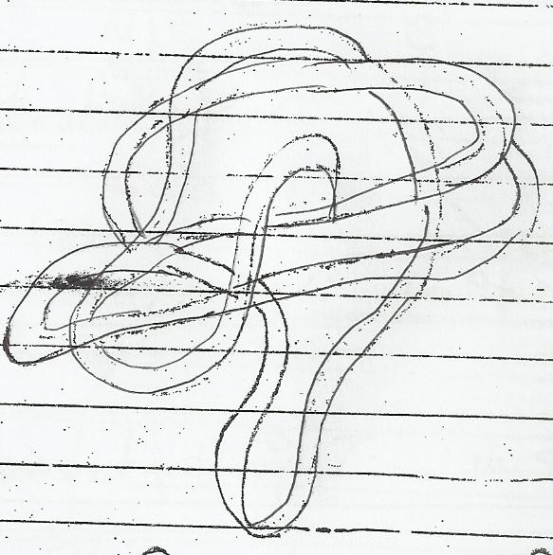
ومثال آخر هو الهيمكلوبين Haemoglobin وهو البروتين الحامل للأوكسجين في خلايا الدم الحمراء ، الذي يتكون من سلاسل وهو من نوع التركيب الرابعي المتجانس حيث يتكون من سلسلتين متطابقتين من نوع α وسلسلتين متطابقتين من نوع β .

- Disulfide bond – S – S الآصرة ثنائية الكبريتيد
تتكون نتيجة وجود الـ Cysteine في مواضع مختلفة من السلسلة الببتيدية لجزئ البروتين ، فتربط مع بعض تحت ظروف الأكسدة عن طريق ذرتي الكبريت الذي ينشأ عنها هذه الآصرة .
_S -2H _SH
Oxidation _S _SH
2cysteine Disul fide bond
- Hydrogen bond الآصرة الهيدروجينية
-O . . . . . HN- -OH . . . . . N-
Coo ⁻
NH3⁺
3- Ionic bond الآصرة الأيونية
وتحدث هذه الآصرة بين مجموعات متطرفة من السلسلة الببتيدية موجودة في صور متأينة ، مثل تجاذب مجموعة الكاربوكسيل المتأينة ذات الشحنة السالبة مع مجموعة الأمين ذات الشحنة الموجبة .

Hyrolys's of Protenتحلل البروتين مائياً
تحلل البروتين بصورة كانلة مكن أن يتم بواسطة :
- Hcl (6N) , 110c , 72 hour
ولكن يتم فقدان الـ Valina Sermine والـ Tryptophane يتكسر ويتحول إلى مركب ثاني .
- NaOH (4N) , 100c , (4 – 8( h)
وهذه الطريقة تستعمل ضمن حدود ضيقة جدا لأنها تكسر مجموعة كبيرة من الـ Amino Acids بسبب سحب الـ Amino group وتستخدم هذه الطريقة عند تقدير كمية الـ Tuptophane فقط .
- Proteolytic enzymes
مثل الـ Pepsen والـ Trypsen والتربسين وتتخصص هذه الـ Enzymes بتحلل أواصر ببتيدية معينة من الـ Protein مثل الـ Trypsine الموجود في الأمعاء الدقيقة يحلل الأواصر الببتيدية بين الـ Lysine والـ Arginine فقط .
ويتم تحلل الـ Proteins على عدة مراحل بواسطة E-nzymes
E) (E) (E))
Proteins Metaprotein Protcose Peptone
(E)
(E) (E) (E)
Amino acids Dipeptide Pelypeptides Peptone
Denaturation of Proteins المسخ أو إتلاف الجوهر الطبيعي للبروتين
البروتينات كما توجد في الأنسجة الحية عادة تكون شديدة الذوبان في الماء ولكنها إذا عوملت معاملة قاسية فإنها تتحول إلى مواد قليلة الذوبان مع فقدان فعالياتها الوظيفية البايولوجية ويرافق ذلك فقدان لتركيبة الثالثي Tertiary Structure ومن الأمثلة على هذه الحالة الحليب المتخثر وبياض البيض المقلي .
أهم التغيرات التي تلازم ظاهرة الـ Denaturation
- انخفاض ذائبية البروتين بصورة عامة .
- فقدان في الفعاليات الانزيمية وكذلك الأجسام المضادة .
- فقدان قابلية البروتينات للتبلور .
- تحطم أواصر الهيدروجين Hydrogen bond .
- اختلال وتغير شكل ترتيب السلسلة البروتينية وتغير في القوام الداخلي .
ومن العوامل التي تؤدي إلى تحوير البروتينات مثل التسخين والتجميد ، الاشعاع بواسطة الأشعة فوق البنفسجية والمعاملة بالحوامض والقواعد ، الكحول ، الاسيتون، اليوريا وكذلك الرج العنيف ، املاح الفلزات الثقيلة مثل أملاح أيونات Pb² , Ag , Hg²⁺ حيث تتحد هذه الأيونات مع مجاميع SH وتسبب في ترسيب البروتينات .

Classification of Proteins According to Chemical Structure
تقسيم البروتينات استنادا للتركيب الكيميائي
البروتينات

البسيطة المركبة المشتقة
Simple protein Nucleopcoteins Phosphoprotein Glycoprotein
Lipoproteins Chromoproteins

الليفية نباتية كروية

الالبومين الكلوبيولين هستونات بروتومينات

المايوسين ايلاستين الكولاجين الكيراتين //

نقسم البروتينات استنادا إلى تركيبها الكيميائي واستنادا لارتباطها بمركبات غير بروتينية إلى ثلاثة أقسام :
- Simple Proteins بروتينات بسيطة
وتشمل البروتينات غير المرتبطة بمركبات أخرى وينتج عن تحللها المائي أحماض أمينية α - Amino Acid وتقسم البروتينات البسيطة تبعا لاختلاف مميزاتها خصوصا الذوبان في الماء أو في المحاليل المخفضة للاملاح وكذلك في درجة تأثرها بالحرارة وفيما يلي بعض أنواعها .
- Keratins الكيراتين
تحتوي على كميات كبيرة من الحوامض الأمينية الحاوية على الكبريت مثل الـ Cysteins وتكون على شكل لولبي وهي تكون بروتينات الشعر ، الأضافر ، الصوف ، الريش . . .
b. Collagens الكولاجين
وهو من البروتينات الأساسية في الأنسجة الرابطة Connective tissues وتقاوم الانزيمات الهاضمة وتتميز باحتوائها على الحوامض الأمينية Hydroxy Prollin والـ Hydroxy Lysine يتحول إلى مركبات جلاتينية سهلة الهضم عند غليانه بالماء أو مع حامض أو قاعدة مخففة .
c. Protamines بروتومينات
وهي مربطة مع الحوامض النووية Nucleic Acids ولها صفات قاعدية قوية وتمتاز بكونها ذات أوزان جزيئية واطئة ، ومن أهم الحوامض الأمينية التي تحتويها هذه البروتينات هي الـ Arginins وهي لا تتخثر بالحرارة
d. Histones الهستونات
ترتبط مع الحوامض النووية Nucleic Acids وتحتوي على نسبة عالية من الحوامض الأمينية القاعدية Amino Acids Basic مثل الـ Arginine , Lysine تذوب في الماء والحوامض المخففة ولكنها لا تذوب في الأمونيا المخففة توجد في الغدة الثايموزية Thymus Gland على شكل بروتينات نووية Nucleoproteins وكذلك في هيموكلوبين الدم وفي نواة الخلايا .

e. Albumins الالبومين
وتشمل مجموعة من البروتينات الذائبة في الماء وفي المحاليل المخففة تترسب باستخدام كبريتات الأمونيوم المشبعة وتتخثر بالحرارة توجد في الدم على شكل Serum Albumin البومين المصل وكذلك في البيض على شكل Ovalbumin زلال البيض ويوجد في الحليب ، وزنه الجزيئي حوالي 68000 .

e. Globulinsالكلوبيولين
لا يذوب في الماء ويذوب في المحاليل المخففة الملحية ويترسب باستخدام الـ NaCl ويتخثر بالحرارة ومنها الأجسام المضادة وكلوبيولين الدم .

البروتينات النباتية
g. Glutelinsالكلويتلين and Gliadins الكلايدين
توجد هذه البروتينات في بذور النباتات وتوجد بشكل كبير في حبوب الحنطة والذرة والشعير والأرز وتتميز هذه البروتينات باحتوائها على نسبة عالية من الـ Glutamic Acid , Arginine ومن أمثلتها الـ Glutelinin في الحنطة والـ Oryzenin في الرز اما الكلايدين Gliadins ومنها الـ Gliadiniالموجود في الحنطة وال Zein في الذرة والـ Hordain في الشعير.

- Conjucated Proteins البروتينات المرتبطة
وهي عبارة عن بروتينات بسيطة مرتبطة بمركبات غير بروتينية ويسمى الجزء الغير البروتيني بالمجموعة المرتبة Group Prosthetic وهذه المجموعة قد تكون كاربوهيدرات أو حوامض نووية أو مواد ملونة أو دهون .

وتشمل الأنواع التالية من المركبات :
- Nucleopcoteins البروتينات النووية
وتتكون من الـ Protamins والـ Histones مع الحوامض النووية Nucleic Acids توجد في السايتوبلازم ونواة الخلية وتدخل في تركيب الكروموسومات والفيروسات النباتية والحيوانية .

- Phosphoproteins البروتينات الفسفورية
تحتوي هذه البروتينات على 1% من الفوسفور وتحتوي على حامض الفسفوريك الذي يرتبط مع البروتينات عن طريق الحوامض الأمينية مثل الـ Serine والـ Threonine من الأمثلة على هذه البروتينات الـ Casein في الحليب والفاتيلين Vitellins في صفار البيض .
- Chromoproteins البروتينات الملونة
وهي بروتينات تكون فيها المجموعة المرتبطة هي مركبات لونية ومثال عليها الهيموكلوبين الموجود في دم الفقريات .
- Lipoproteins البروتينات الدهنية
وهي عبارة عن ارتباط للبروتينات مع الدهون البسيطة والحوامض الدهنية وتتواجد هذه البروتينات في الدم ولها دور أساسي في نقل الدهون وبشكل خاص الكوليسترول Cholesterol وذلك بسبب ذائبيتها العالية في الماء ، وتدخل في مجال تشخيص الكثير من الأمراض القلبية .
- Glycoproteins البروتينات السكرية
وهي بروتينات مرتبطة مع الكاربوهيدارت Carbohydratey مثل الميوسين Mucin الموجود في اللعاب . وتعمل هذه البروتينات على المحافظة على القناة الهضمية من تأثير الأنزيمات وكذلك المحافظة على الأنسجة الداخلية من مهاجمة الـ Bacteria .
- Derived Proteins البروتينات المشتقة
وهي البروتينات الناتجة من تأثير بعض العوامل الطبيعية أو الكيميائية على التركيب الطبيعي للبروتينات مثل الحرارة والكحول والقواعد والحوامض ومن أمثلتها البومين البيض المترسب أو المتخثر ، وتشمل أيضا نواتج التحلل المائي للبروتينات مثل الـ Metaproteins والـ Proteose

Overall Shape of Proteins الشكل العام للبروتينات
يوجد نوعان مهمان من البروتينات صنفت استنادا إلى أبعادها الكلية أو النسبة المحورية وهي نسبة الطول إلى العرض . وهما :
- Globular Proteins البروتينات الكروية
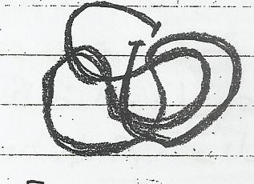
ويتميز بكونه سلاسل ببتيدية متعددة Polypeptide Chains منطوية أو ملتوية بشكل متراص جدا مكونة شكل كروي . الأمثلة على البروتينات الكروية هو الـ Albumine في بلازما الدم Blood Plasma وكذلك الأنسولين Insuline وكذلك جميع أنواع الأنزيمات ومن خواص هذه البروتينات ذوبانها في الماء .

- Fibrous Proteins البروتنيات الليفية
وهي بروتينات تكون فيها السلاسل الببتيدية المتعددة ممتدة وموازية لمحور واحد وتكون لهذه البروتينات غير ذائبة في الماء وهي عناصر تركيبية مثل بروتين الـ Keratin يدخل في تركيب الشعر وبروتين الـ Myosin يدخل في تركيب العضلات وبروتين الـ Collagen يدخل في تركيب الأوتار .
